BAB II
TINJAUAN PUSTAKA

2.1 Penelitian / Karya terdahulu yang relevan
Dalam Jurnal yang berjudul Animasi Motion Graphic Tentang Menarche Untuk Remaja Putri yang disusun oleh Putri Mardiyah tahun 2015, membahas tentang bagaimana pendidikan seks dasar pada anak terutama mengenai menarche. Kebanyakan menganggap anak akan mengerti dengan sendirinya apa itu menstruasi seiring berjalannya waktu. Padahal peran orang tua sangatlah diperlukan dalam mempersiapkan masa pubertas ataupun saat anak-anak mulai mengalami menstruasi pertama kali. Dari pembahasan tersebut dibuatlah perancangan animasi Motion Graphic yang informatif tentang menarche kepada remaja putri agar siap dan tidak merasa takut, serta menjadi media yang dapat membantu para orang tua maupun tenaga pendidik untuk menjelaskan tentang menarche.
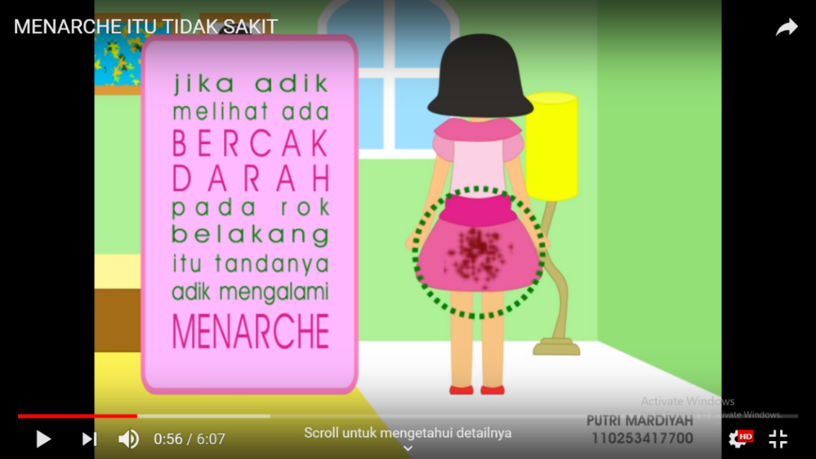

Gambar 2.1 Video Menarche Itu Tidak Sakit
Gambar 2.2 Video Menarche Itu Tidak Sakit

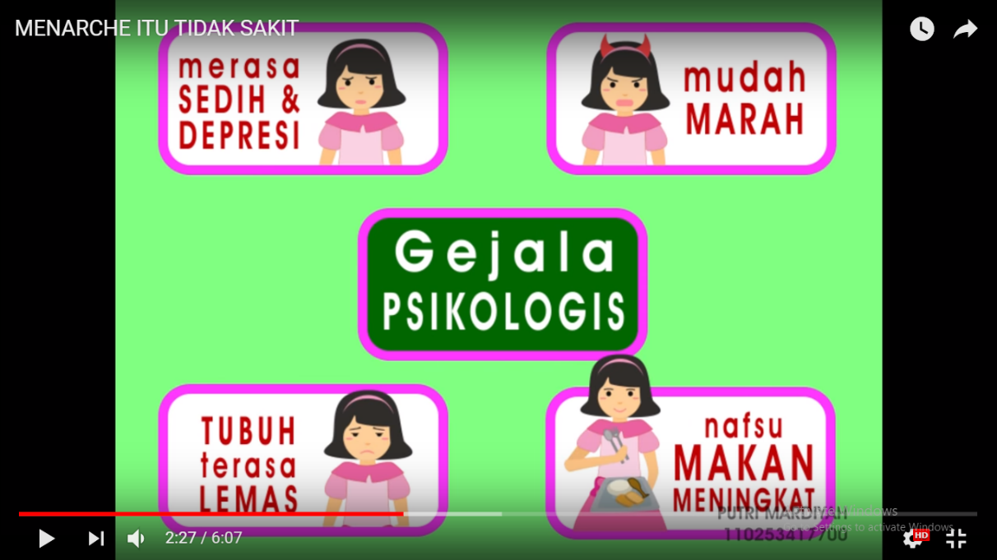
Gambar 2.2 Video Menarche Itu Tidak Sakit

Sedangkan Wiza Miarti dalam jurnalnya tentang Pencegahan Osteoporosis Sejak Dini Dalam Media Motion Graphic menyimpulkan bahwa perancangan infografis merupakan bentuk komunikasi yang digunakan dalam penyampaian informasi pada perangkat digital. Peran ini di perlukan untuk memberikan daya tarik bagi masyarakat untuk mendapatkan informasi yang lebih menarik dan mudah untuk di pahami. Perancangan infografis media motion graphic diharapkan dapat memberikan himbauan kepada masyarakat agar lebih peduli dengan menjaga kesehatan, dengan menghindari perilaku-perilaku negatif dalam kegitan sehari-hari yang dapat membahayakan bagi kesehatan tubuh.

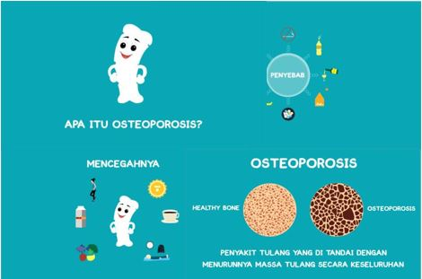
Gambar 2.3 Video Infografis Mencegah Osteoporosis Sejak Dini

Dari dua jurnal yang telah dibahas sebelumnya, dapat di tarik kesimpulan bahwa infografis media motion graphic dapat digunakan sebagai media informasi tentang pengetahuan menjaga kesehatan sejak dini dan juga dapat meningkatkan kesadaran akan pentingnya menjaga kesehatan tubuh agar terhindar dari berbagai penyakit. Dua jurnal tersebut sama-sama memiliki hasil yang baik terhadapat target audience sehingga dalam perancangan ini mengadopsi media infografis untuk merancang video cara mencuci tangan untuk anak tunarungu sebagai media baru dalam menyampaikan tentang menjaga kesehatan dengan mencuci tangan dengan benar.

2.2 KajianTeori

2.2.1 Video
Video merupakan media penyampaian pesan termasuk media audiovisual atau media pandang-dengar. Media audio visual dapat dibagi menjadi dua di lengkapi fungsi peralatan suara dan gambar dalam satu unit (Munadi, 2008). Visual dan audio menampilkan gambar dan suara, pesan yang di sampaikan bisa berupa fakta (kejadian, peristiwa penting, berita) maupun fiktif (misalnya seperti cerita), bisa bersifat informatif, edukatif, maupun instruksional (Sadiman 2009 : 74). Adapun beberapa jenis-jenis video berdasarkan tujuan pembuatanya :
a) Cerita | :Video yang bertujuan untuk memaparkan cerita.
b) Dokumenter | :Video yang bertujuan merekam sebuah kejadian
 | atau peristiwa dalam kehidupan.
c) Presentasi | :Video yang bertujuan untuk mengkomunikasikan
ide atau gagasan.

2.2.2 Cuci tangan
Menurut Dr.Handrawan yang di kutip oleh (Ridha Hidayati : 2014) tangan adalah media utama bagi penularan kuman-kuman penyebab penyakit. Akibat kurangnya kebiasaan mencuci tangan, anak-anak merupakan penderita tertinggi dari penyakit diare dan penyakit pemapasan.
Hingga tidak jarang berujung kematian, menurut Kusnoputranto yang di kutip oleh (Ridha Hidayati : 2014) mengatakan bahwa kebersihan perorangan adalah usaha kesehatan masyarakat yang mempengaruhi kondisi lingkungan terhadap kesehatan manusia.

2.2.3 Pengertian Tunarungu
Istilah tunarungu diambil dari kata “tuna” dan “rungu”, tuna artinya kurang dan rungu artinya pendengaran. Seseorang dinyatakan tunarungu apabila tidak mampu mendengar atau kurang mampu mendengar suara. Apabila dilihat secara fisik, anak tunarungu tidak berbeda dengan anak pada umumnya. Namun, pada saat berkomunikasi barulah diketahui bahwa mereka merupakan anak tunarungu.
Menurut Mangunsong (2009 :81),” tunarungu yaitu mereka yang
pendengarannya tidak berfungsi sehingga membutuhkan pelayanan pendidikan luar biasa”. Bagi anak yang kurang pendengaran atau tipe gangguan pendengaran yang lebih ringan, dapat diatasi oleh alat bantu dengar dan anak-anak ini bukan merupakan sasaran utama pendidikan anak tunarungu, karena anak-anak tersebut masih bisa dibantu secara medis dan psikologik agar dapat mengikuti pendidikan biasa di sekolah normal.
Smart (2010 :34), mengemukakan bahwa, “tunarungu adalah istilah umum yang digunakan untuk menyebut kondisi seseorang yang mengalami gangguan dalam indera pendengaran”. Sedangkan menurut Pandji (2013 :5), “tunarungu adalah individu yang memiliki hambatan dalam pendengaran, baik permanen maupun tidak permanen”.
Dari beberapa definisi tunarungu menurut para ahli, maka dapat disimpulkan bahwa pengertian anak tunarungu adalah anak yang mengalami kekurangan atau kehilangan kemampuan mendengar baik sebagian maupun seluruh pendengarannya. Sehingga ia tidak dapat menggunakan indera pendengarannya dalam kehidupan sehari-hari yang berdampak terhadap kehidupannya secara kompleks terutama pada kemampuan sosial sebagai alat berkomunikasi dan berinteraksi dengan orang di sekitarnya.

2.2.4 Karakteristik Tunarungu
Menurut Telford dan Sawrey (1981) dalam Mangunsong (2009 :85) ketunarunguan memiliki gangguan yaitu:
- Ketidak mampuan memusatkan perhatian yang sifatnya kronis
- Kegagalan dalam merespons apabila diajak berbicara
- Terlambat berbicara atau melakukan kesalahan artikulasi
Sedangkan menurut Permanarian Somad dan Tati Hernawati (1995:
35-39) yang dikutip oleh Rini (2014), dilihat dari segi inteligensi (daya reaksi), bahasa dan bicara, emosi serta social, karakteristik tunarungu adalah sebagai berikut:

2.2.5 Karakteristik dalam Segi Inteligensi (reaksi)
Pada dasarnya perkembangan inteligensi anak tunarungu sama seperti anak yang normal pendengarannya. Anak tunarungu ada yang memiliki inteligensi tinggi, rata-rata dan rendah. Pada umumnya anak tunarungu memiliki inteligensi normal dan rata-rata, akan tetapi karena perkembangan intelegensi sangat dipengaruhi oleh perkembangan bahasa, maka anak tunarungu akan menampakkan intelegensi yang rendah disebabkan oleh kesulitan memahami bahasa. Prestasi anak tunarungu rendah bukan dikarenakan dari kemampuan intelektual yang rendah melainkan anak tunarungu tidak dapat mengembangkan inteligensinya secara maksimal.

2.2.6 Karakteristik dalam Segi Bahasa dan Bicara
Kemampuan berbicara dan bahasa anak tunarungu berbeda dengan anak pada umunya, hal ini disebabkan perkembangan bahasa erat kaitannya dengan kemampuan mendengar. Karena anak tunarungu tidak bisa mendengar bahasa, maka kemampuan berbahasanya tidak akan berkembang dan mengalami hambatan dalam berkomunikasi bila ia tidak dididik atau dilatih secara khusus. Akibat dari ketidak mampuannya dibandingkan dengan anak yang mendengar dengan usia yang sama, maka dalam perkembangan bahasanya akan jauh tertinggal.

2.2.7 Karakteristik dalam Segi Emosi dan Sosial
Ketunarunguan dapat mengakibatkan keterasingan dengan lingkungan kesehariannya. Akibat dari keterasingan tersebut dapat menimbulkan efek-efek negatif seperti: (1) Egosentrismeyaitu ketidakmauan seseorang untuk melihat dari perspektif (sudut pandang) orang lain yang melebihi anak normal, (2) Mempunyai perasaan takut akan lingkungan yang lebih luas, (3) Ketergantungan terhadap orang lain, (4) Perhatian mereka lebih sukar dialihkan, (5) Mereka umumnya memiliki sifat yang polos, sederhana dan tanpa banyak masalah, (6) Mereka lebih mudah marah dan cepat tersinggung.

2.2.8 Kemandirian
Sikap kemandirian adalah satu sikap yang harus ada pada setiap individu. Hal ini terkait erat dengan kepentingan setiap individu dalam mengarungi kehidupannya. Kemandirian adalah berasal dari kata mandiri yaitu berdiri sendiri, dari makna mandiri mempunyai pengertian tidak tergantung dengan orang lain, atau terpengaruh dengan orang lain serta melakukan aktivitas, inisiatif dan kreatifitasnya sendiri.Sikap kemandirian dapat berkembang baik apabila diberi kesempatan berkembang melalui latihan terus menerus. Latihan tersebut dapat berupa pemberian tugas-tugas yang sesuai dengan umur anak yang bersangkutan sesuai dengan umur anak yang bersangkutan dengan tanpa bantuan.

2.2.9 Manfaat Pengguna Video bagi Anak Tunarungu
Dengan adanya perancangan video tentang cara mencuci tangan ini dapat membantu peserta didik tunarungu untuk lebih memahami cara mencuci tangan dengan benar dalam menjaga keshatan tubuh. Manfaat video cara mencuci tangan ini bagi anak tunarungu sangat efektif selain mudah di pahami video ini juga menggunakan ilustrasi sesuai karakter anak-anak Selain itu video ini juga dapat membantu tenaga pendidik dalam penyampaina materi tentang mencuci tangan.

